PROYECTO COLABORATIVO
Configuración de Git
Se configura la identidad del usuario en Git mediante los comandos git config --global user.name y git config --global user.email. Esto es necesario para que cada commit quede registrado con el nombre y correo del autor correspondiente
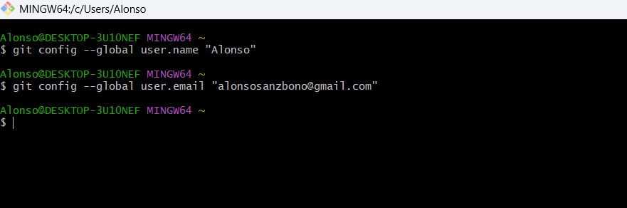
Creación del repositorio en GitHub
Se crea el repositorio remoto llamado gestion-biblioteca en GitHub con visibilidad pública. Este repositorio será el punto central donde todos los miembros del equipo sincronizarán su trabaj
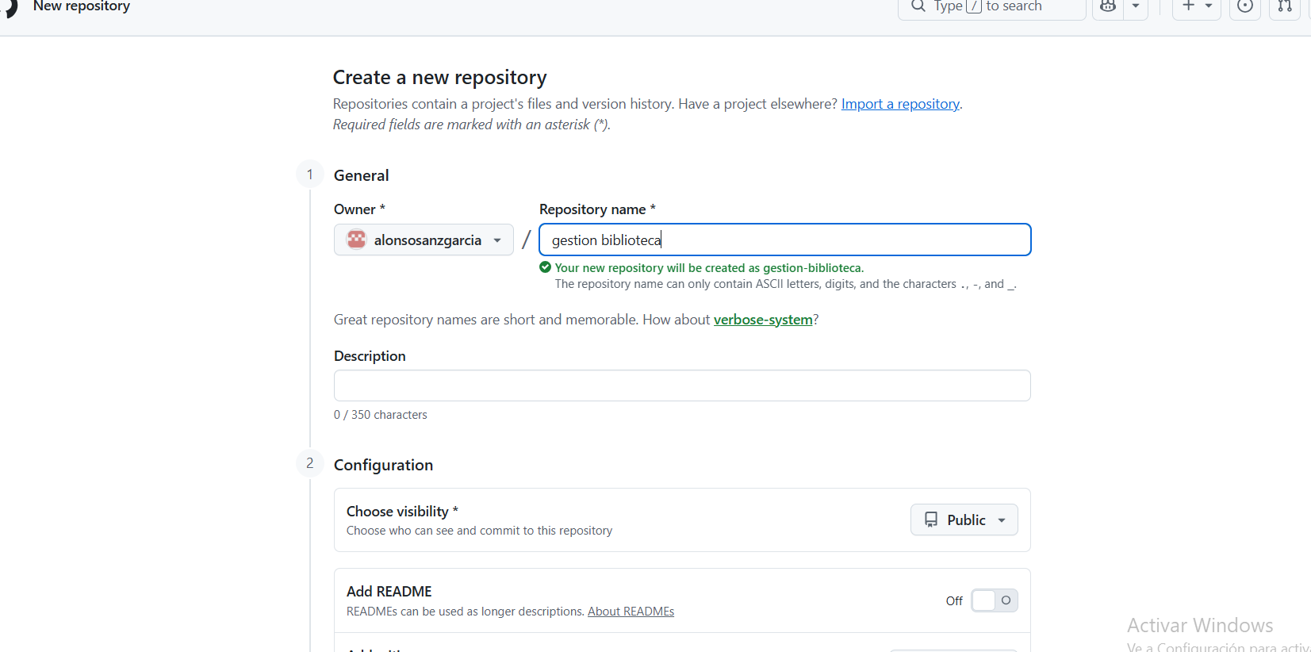

— Repositorio inicial en GitHub
Estado inicial del repositorio recién creado, con únicamente el archivo README.md del commit inicial. A partir de aquí se irán añadiendo todos los archivos del proyecto
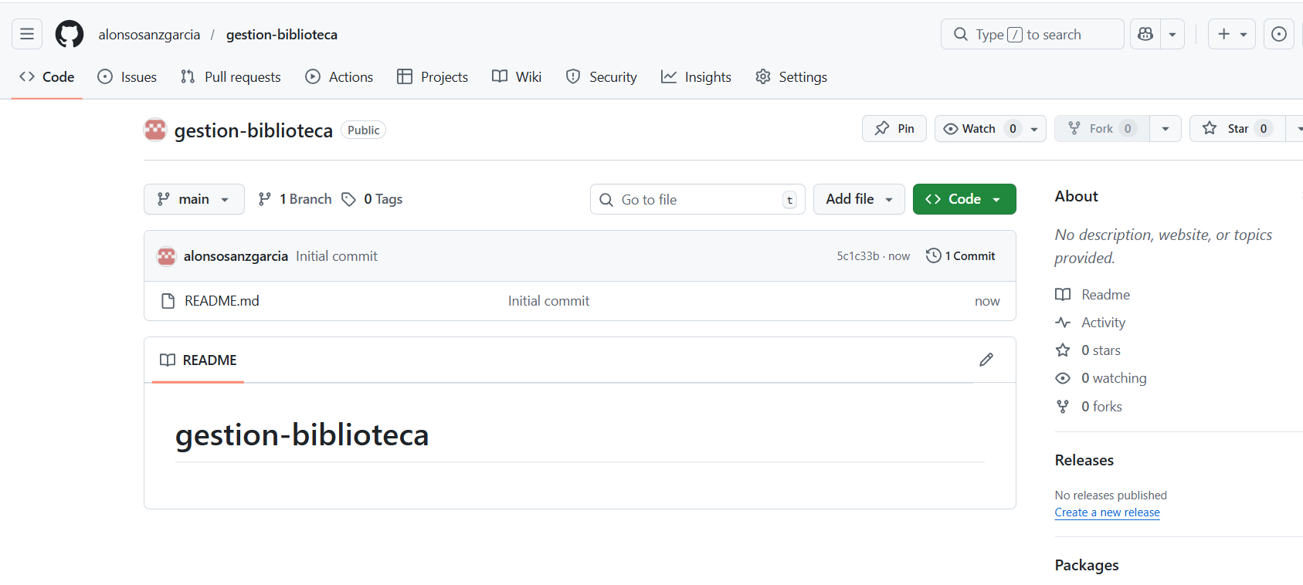
— Clonación del repositorio
Mediante el comando git clone se descarga una copia local del repositorio remoto en el equipo. A continuación con cd gestion-biblioteca se accede a la carpeta del proyecto para empezar a trabajar.
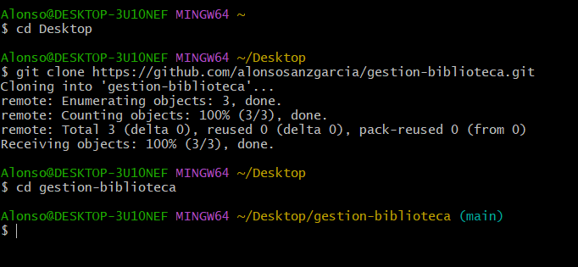

— Creación de la estructura de carpetas
Se crean las carpetas necesarias para el proyecto mediante el comando mkdir: la estructura src/main/java/biblioteca para las clases principales, src/test/java/biblioteca para los tests JUnit, javadoc para la documentación y capturas para las evidencias del control de versiones
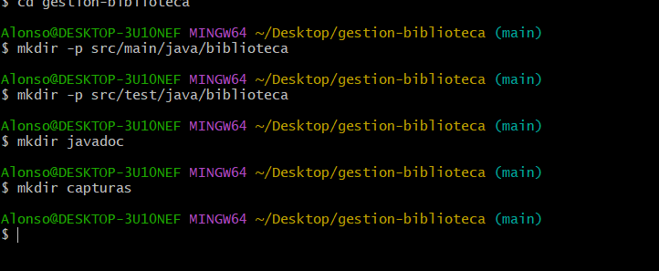
— Proyecto abierto en IntelliJ IDEA
Se abre el proyecto clonado en el entorno de desarrollo IntelliJ IDEA. En este punto el proyecto solo contiene la estructura de carpetas y el README, antes de añadir los archivos Java.
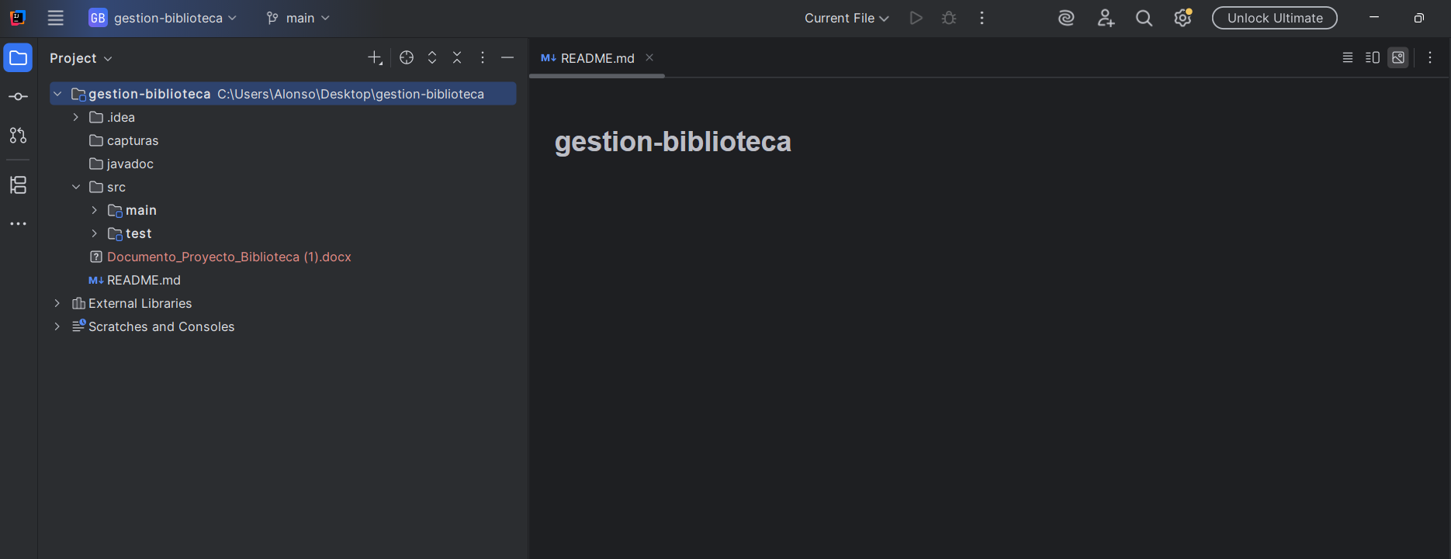

— Ejecución de los tests JUnit
Se ejecuta la suite de pruebas GestorBibliotecaTest con JUnit 5. Los 16 tests pasan correctamente en verde, cubriendo tanto las pruebas de caja blanca (camino básico del método realizarPrestamo) como las de caja negra (particiones equivalentes del método calcularMulta)
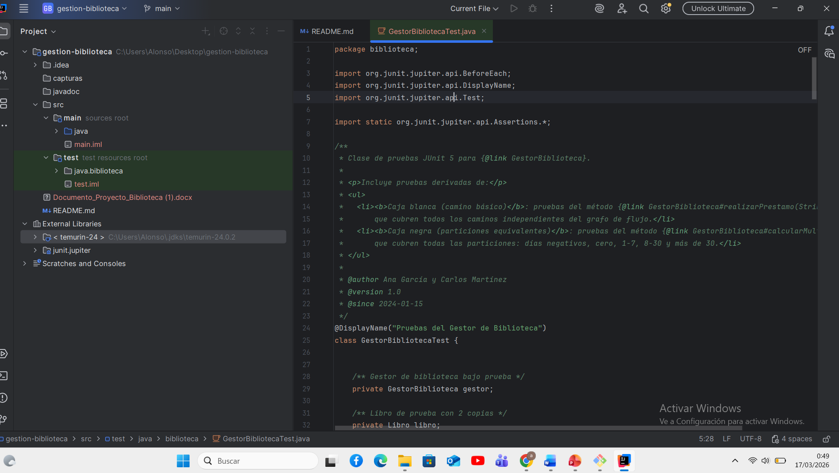
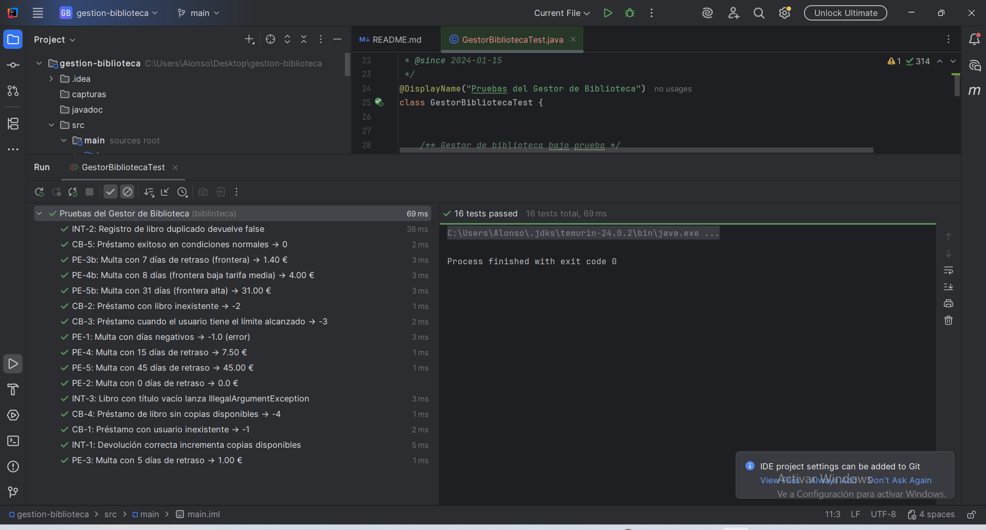

— Acceso a la generación del Javadoc
Desde el menú Tools → Generate JavaDoc de IntelliJ se accede a la herramienta de generación automática de documentación a partir de los comentarios Javadoc incluidos en el código fuente.
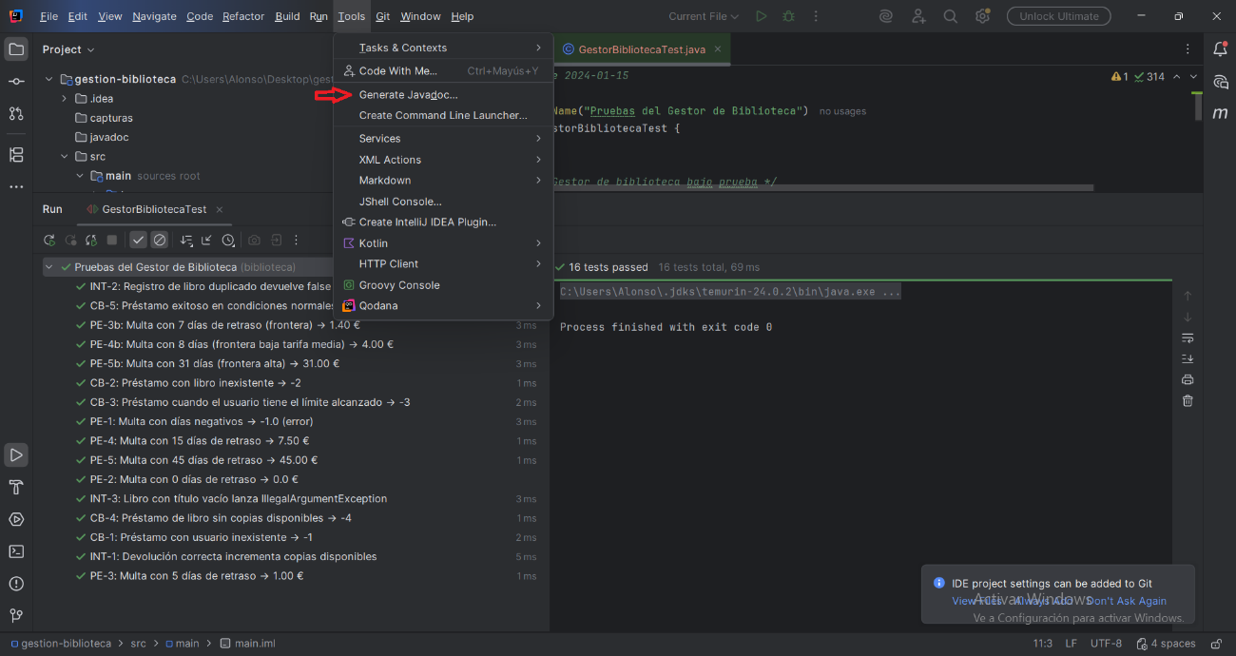

— Configuración del Javadoc
Se configura la generación del Javadoc indicando que cubra todo el proyecto y estableciendo la carpeta javadoc/ del proyecto como directorio de salida donde se guardarán los archivos HTML generados.
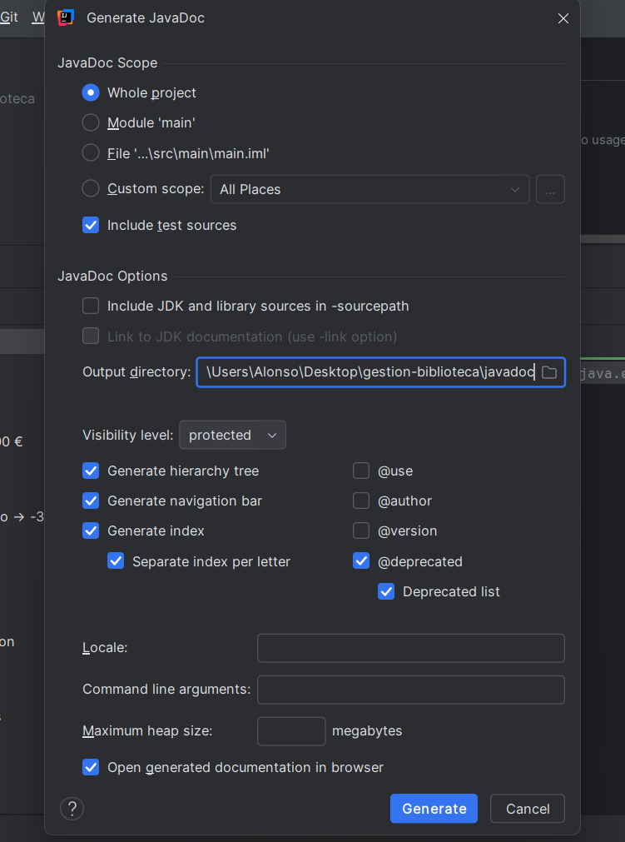

— Javadoc generado en el navegador
Resultado de la generación del Javadoc. Se puede ver en el navegador la documentación HTML del paquete biblioteca con las cuatro clases del proyecto: GestorBiblioteca, Libro, Main y Usuario, cada una con su descripción correspondiente.
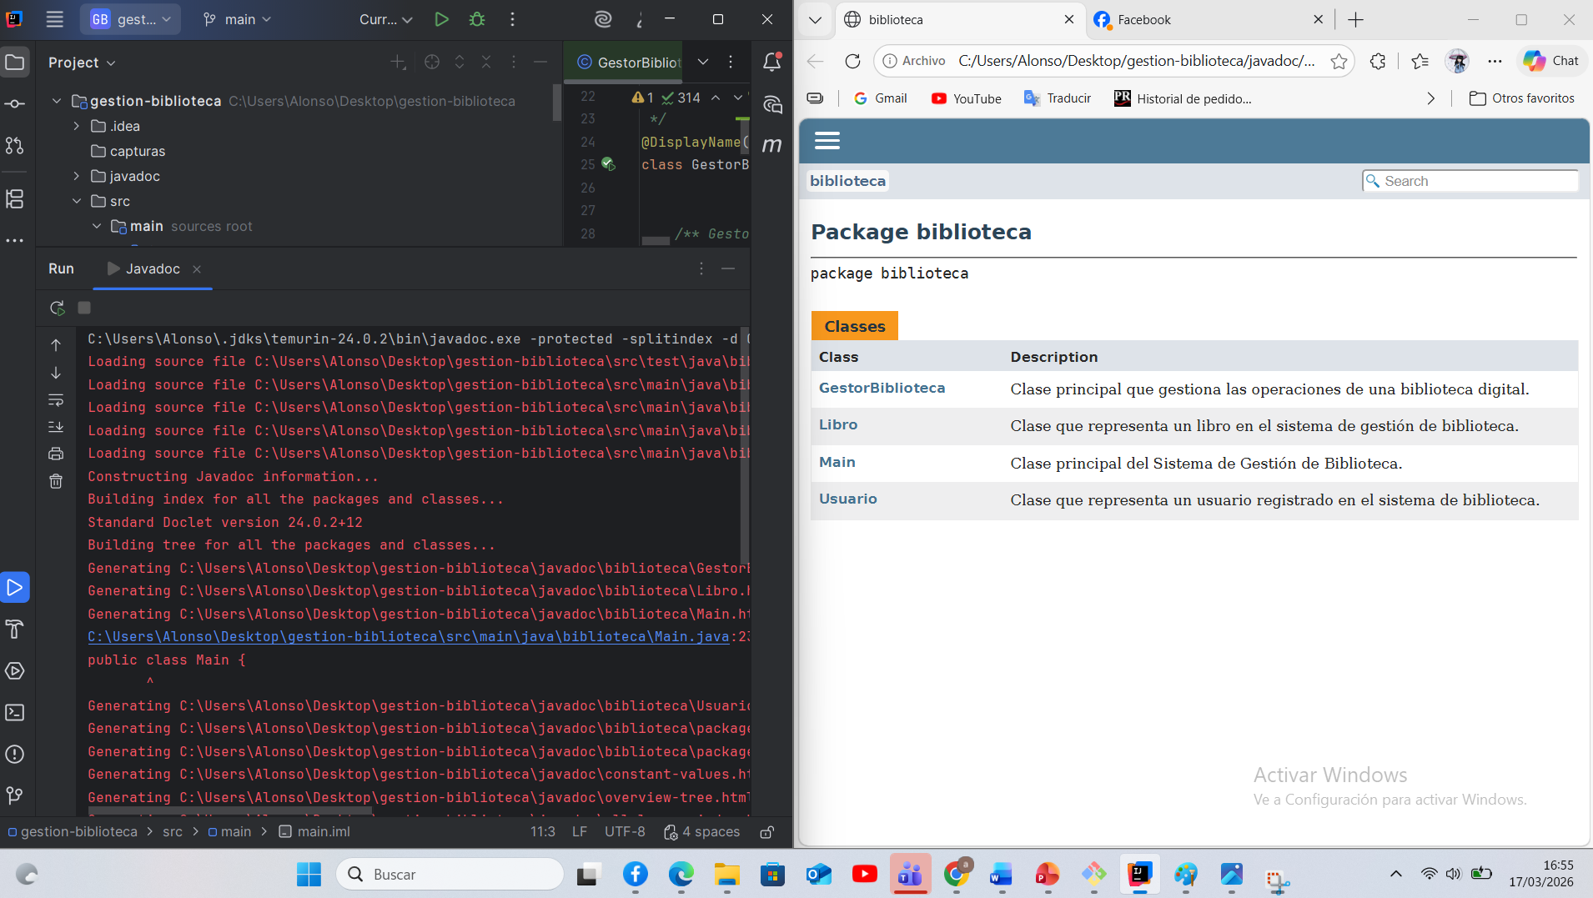

12 — Git status y git add
Con git status se comprueban los archivos nuevos pendientes de añadir al control de versiones. Con git add . se añaden todos los archivos al área de preparación (staging) para incluirlos en el siguiente commit.
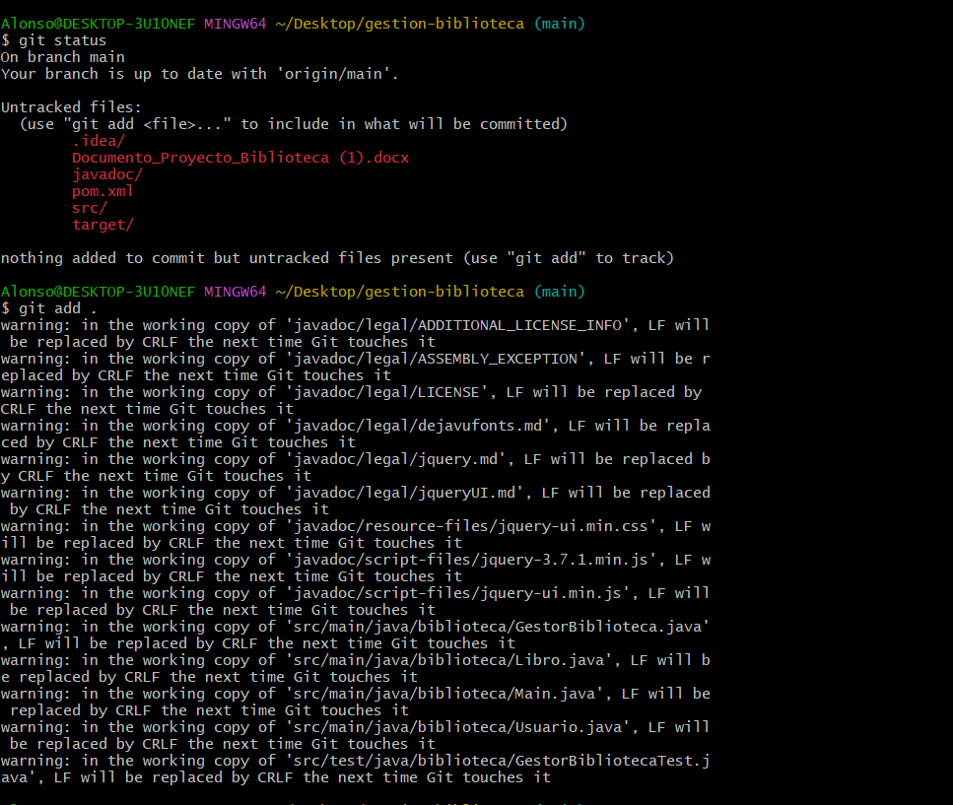

— Git commit
Se realiza el commit con el mensaje descriptivo "feat: añadir clases Java, tests JUnit, Javadoc y documentación". Git confirma que se han registrado 95 archivos con 7782 líneas de código añadidas al repositorio local.
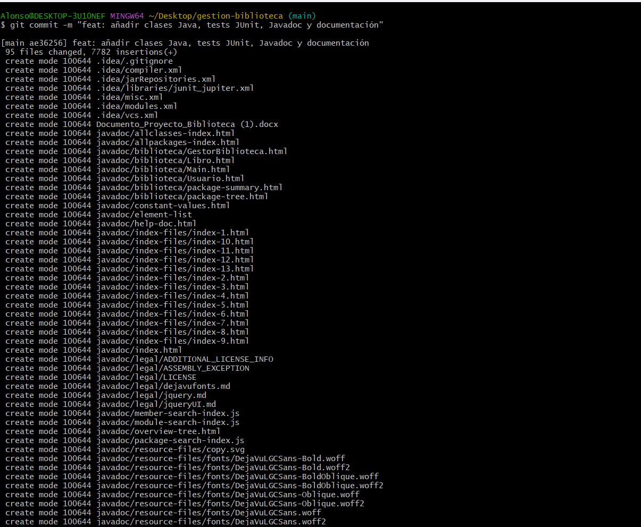
— Git push
Mediante git push origin main se suben todos los commits del repositorio local al repositorio remoto de GitHub. Git confirma que la subida se completó correctamente enviando 119 objetos a github.com/alonsosanzgarcia/gestion-biblioteca.git.
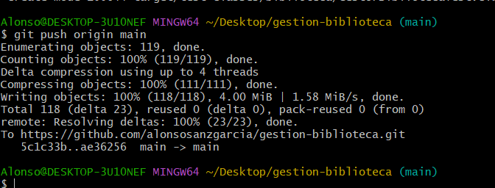

Y el git log –oneline que es par aver todos los commit hechos
